Tiết 50

THỰC HÀNH TIẾNG VIỆT
NGỮ CẢNH VÀ NGHĨA CỦA TỪ NGỮ TRONG NGỮ CẢNH,
BIỆN PHÁP TU TỪ

HOẠT ĐỘNG 1: KHỞI ĐỘNG
*Mục tiêu: Kết nối – tạo hứng thú cho học sinh, chuẩn bị tâm thế tiếp cận kiến thức mới.
Tổ chức thực hiện | Nội dung/Sản phẩm học tập
- GV cho hS quan sát bài thơ: Những dấu câu ơi  và cho biết  + Bài thơ đã nhắc đến những dấu câu nào, trong đó những dấu câu nào em đã học.  + Nêu rõ công dụng của dấu ngoặc kép, dấu ngoặc đơn và cho ví dụ cụ thể  - Từ câu trả lời của HS , GV dẫn dắt vào bài | - HS nêu được công dụng của dấu ngoặc kép, dấu ngoặc đơn và cho ví dụ cụ thể
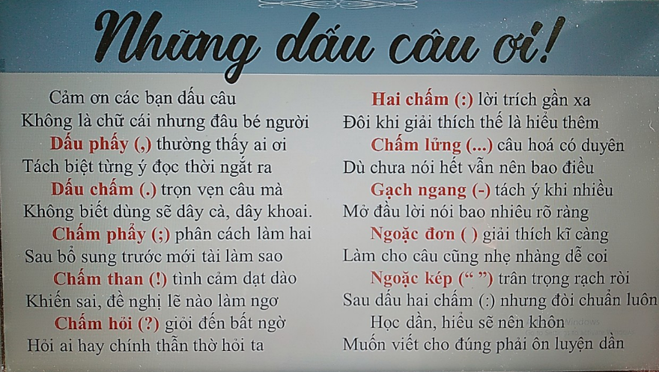
HOẠT ĐỘNG 2: CỦNG CỐ KIẾN THỨC
* Mục tiêu:
- Nhận biết được nghĩa của từ ngữ trong ngữ cảnh, dấu câu, biện pháp tu từ đã học và vận dụng được trong giao tiếp.
Tổ chức thực hiện | Nội dung/Sản phẩm học tập
Nhiệm vụ 1: Tìm hiểu nghĩa của từ ngữ  - GV cho HS làm việc theo cặp đôi các bài tập 1,2  + Giải thích nghĩa của từ “thở” trong hai câu đã cho.  + Chỉ ra từ láy trong bài Gò Me, giải thích nghĩa một từ láy và nêu tác dụng .  - Học sinh tiếp nhận và thực hiện.  - Đại diện HS trả lời miệng, trình bày kết quả.  - Học sinh nhận xét, bổ sung.  - Giáo viên nhận xét, đánh giá.  Nhiệm vụ 2: Nhận biết và nêu tác dụng của dấu câu, biện pháp tu từ.  -HS làm việc theo nhóm.  + Bài tập 3 - Công dụng của dấu ngoặc đơn, ngoặc kép trong bài Gò Me.  + Bài tập 4-Xác định biện pháp tu từ trong các dòng thơ đã cho và nêu tác dụng.  - Đại diện các nhóm báo cáo kết quả.  - Các nhóm khác nhận xét, bổ sung.  - GV nhận xét chốt ý, chuẩn kiến thức. | I. NGHĨA CỦA TỪ NGỮ  Bài tập 1 (SGK/95)  - Thở (Mái lá khoan thai thở làn khói nhẹ): phả ra, tỏa ra.  - Thở (Em bé thở đều đều khi ngủ say): hoạt động của con người – hít không khí vào lồng ngực, vào cơ thể rồi đưa trở ra qua mũi, miệng.  Bài tập 2 (SGK/95)  - Các từ láy trong bài thơ: leng keng, lao xao, xao xuyến, thẹn thò, ...  - Xao xuyến (Gió dìu vương xao xuyến bờ tre): trạng thái xúc động kéo dài, khó dứt  Tác dụng: Giúp cho câu thơ thêm sinh động, gợi hình, gợi cảm. Nhà thơ đã gợi lên được trạng thái bâng khuâng của sự vật, giúp cho sự vật thêm gần gũi với con người, cũng có những nỗi niềm cảm xúc như con người, ...  II. DẤU CÂU  Bài tập 3 (SGK/95)  Véo von điệu hát cổ truyền  (Tre thôi khúc khích, mây chìm lắng nghe)  - Dấu ngoặc đơn: có công dụng đánh dấu phần bổ sung thêm thông tin cho phần trước đó.  “- Hò... ơ... Trai Biên Hòa lụy gái Gò Me  Không vì sắc lịch, mà chỉ vì mê giọng hò...”.  - Dấu ngoặc kép: có tác dụng đánh dấu từ ngữ, câu, đoạn dẫn trực tiếp.  III. BIỆN PHÁP TU TỪ  Bài tập 4 (SGK/96)  - Biện pháp tu từ nhân hóa: tắm, bơi, thổi sáo, khúc khích, lắng nghe, ...  Tác dụng:  + Làm cho trăng, tre, mây hiện lên sống động như con người, cũng có những hành động, tâm trạng như con người.  + Thể hiện tình yêu quê hương, sự gắn bó của tác giả với những cảnh sắc thiên nhiên của quê hương. Thiên nhiên đã trở thành người bạn thân thiết của nhà thơ.  - Biện pháp tu từ so sánh: Nước trong như nước mắt người tôi yêu  Tác dụng:  +Làm cho hình ảnh mặt nước ao làng – vốn chỉ là không gian thiên nhiên – trở thành một thế giới của tâm hồn, thế giới của kỉ niệm và đặc biệt gần gũi. (Điểm chung của hai hình ảnh nước trong và nước mắt người tôi yêu là vẻ đẹp trong sáng. Dù vui hay buồn, dù là nước mắt hạnh phúc hay đau khổ thì vẫn là vẻ đẹp “trong” – trong vắt, trong trẻo, trong sáng.)  + Thể hiện tình yêu quê hương, sự gắn bó của tác giả với những cảnh sắc thiên nhiên của quê hương.  - Biện pháp tu từ so sánh: Mẹ non cong vắt lưỡi liềm/Lá xanh như dải lụa mềm lửng lơ  Tác dụng:  + Gợi lên vẻ đẹp nên thơ, mềm mại của cảnh sắc thiên nhiên  + Thể hiện tình yêu thiên nhiên của nhà thơ .
HOẠT ĐỘNG VẬN DỤNG
* Mục tiêu: Vận dụng kiến thức đã học để giải bài tập, củng cố kiến thức.
Tổ chức thực hiện | Nội dung/Sản phẩm học tập
- GV yêu cầu HS: Viết đoạn văn (khoảng 5 – 7 câu) nêu cảm nhận về biện pháp tu từ mà em thích nhất được sử dụng trong đoạn thơ từ Ôi, thuở ấu thơ đến Lá xanh như dải lụa mềm lửng lơ.  - HS suy nghĩ và thực hiện cá nhân.  - HS đọc bài trước lớp.  - HS khác nhận xét.  - GV nhận xét, đánh giá và chuẩn kiến thức. | -HS viết đoạn văn theo gợi ý sau:  + Hình thức: Đoạn văn từ 5-7 câu  + Nội dung: Nêu được cảm nhận về biện pháp tu từ mà em thích nhất được sử dụng trong đoạn thơ từ Ôi, thuở ấu thơ đến Lá xanh như dải lụa mềm lửng lơ.  Đó là biện pháp tu từ nào?  Biện pháp tu từ đó có tác dụng gì trong việc thể hiện tình cảm cảm xúc của nhà thơ.
* HUỚNG DẪN VỀ NHÀ
- Hoàn thiện bài tập vào vở.
- Chuẩn bị tiết 51 văn bản Bài thơ Đường núi của Nguyễn Đình Thi (đọc văn bản, trả lời câu hỏi trong SGK).

